網頁程式設計(二) 作業六

- 請參考範例Ch14_3，設計一個透過Gmail電子郵件伺服器寄發電子郵件的網頁應用程式，此應用程式可以夾帶附件寄送。另外，為了避免將寄件人的帳號和密碼寫在程式碼內，此應用程式可以讀取寄件人的帳號和密碼再寄發電子郵件。
註：
- Gmail電子郵件伺服器的位址為：smtp.gmail.com，port number為：587。
- 因為Gmail必須使用二階段認證，為了方便大家練習，寄件人帳號可使用cguimwad@gmail.com，寄件人密碼可使用ubrkzprcuogialwb。
- 郵件主旨和內容請寫mail by學號(請參考執行範例)
- 郵件地址請寫你能收信的信箱，以確認此程式能把信寄給你指定的位址。
- 請選擇檔案作為附件上傳(文字檔或圖片均可)

執行範例如下：
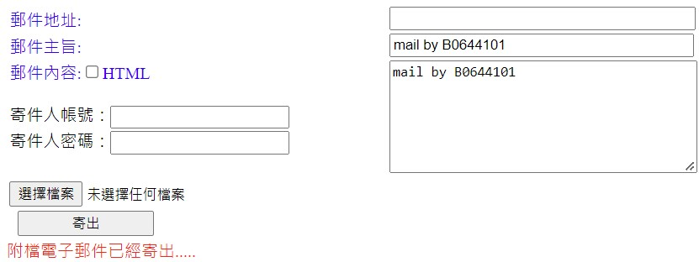
圖一

- 請利用之前作業的資料庫(stock.mdf)建立股票資料查詢的ASP.NET Ajax應用程式。程式執行時要求使用者透過DropDownList控制項選擇股票名稱，就可以更新部分網頁內容顯示查詢時間和透過GridView控制項顯示特定股票的詳細資料(參考範例)。另外，為了證明網頁只有部分更新，請分別在Page_Load方法和DropDownList1_SelectedIndexChanged內加入顯示網頁載入時間的程式碼。
執行範例如下：
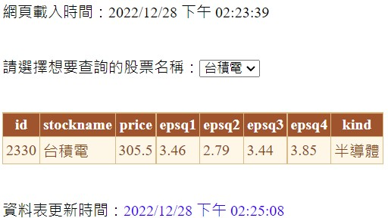
圖二
注意事項：
- 作業繳交期限：2023/1/6 23:59。
- 作業不可抄襲，若有抄襲以0分計算。
- 作業上傳位址：E-learning。
- 上傳作業時有任何問題請盡快聯絡助教，以免超過繳交期限。
- 本次作業總共2題，請將各題網站資料夾名稱命名為你的學號+_06_題號(例如：B0944101_06_Q1、B0944101_06_Q2)，然後將整個資料夾上傳。(注意：資料夾內須包含所有會用到的子資料夾和檔案)。

